TEAM-BUILDING

КОРПОРАТИВНЫЙ ТРЕНИНГ НА СПЛОЧЕНИЕ КОМАНДЫ

В современном бизнесе эффективная командная работа - одно из главных конкурентных преимуществ. Корпоративные тренинги, и в частности, тренинги по командообразованию как раз и направлены на то, чтобы коллектив превратился в команду или эффективно работающую группу. При проведении тренингов по командообразованию создаются условия, в которых каждый член команды в отдельности и команда в целом сможет проявить себя, выработать эффективные схемы взаимодействия и получить новый опыт. Каждый участник почувствует командную поддержку и ответственность перед группой.
Это может быть одной из форм корпоративного отдыха - отдыха активного, интересного, азартного, наполненного содержанием и смыслом.

Цели программы:
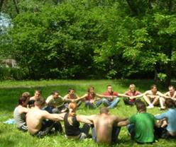
- раскрытие и активизация творческого потенциала команды;
- улучшение атмосферы в коллективе и снятие напряженности;
- сплочение коллектива; усиление корпоративного духа;
- отработка навыков внутрикомандного взаимодействия; выработка стандартов;
- проработка сложных и конфликтных ситуаций;
- развитие у команды чувства уверенности в собственных силах и ответственности за общий результат;
- активный досуг, эмоциональный подъем.
В зависимости от конкретных потребностей заказчика возможно изменение акцентов в проведении программы и выбор необходимых приоритетов.
Технические и аналитические характеристики тренинга формируются после предварительной встречи с руководством организации и определении состава участников.
Форма проведения:
Тренинг по командообразованию может проводиться в разных форматах, различаться по целям и задачам, месту проведения и длительности, степени сложности и аналитической составляющей. Это может быть приключенческая сюжетно-ролевая игра, динамичный квест со множеством этапов, логическими задачами и духом соревнования, веревочный тренинг разной степени экстремальности. Командный тренинг может объединять все эти элементы, и в любом случае – это интенсивная групповая работа, активные игры, творческие задания, и, конечно, хорошее настроение!

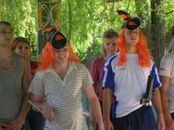
Приключенческая сюжетно-ролевая игра
Сюжетно-ролевые приключенческие игры - это творческие, активные, объединяющие игры, которые погружают взрослых серьезных людей в самое настоящее приключение. Им предоставляется возможность немного выйти за рамки привычных представлений о себе и своих коллегах и побывать в новой роли - героев, которые вместе проходят испытания.
Игровые программы проходят по определенному сценарию, сопровождаются специфическим оформлением. В любой игре есть место веселью и хорошему настроению. Участникам предстоит преодолеть нелегкий путь и добрый десяток испытаний для того, чтобы дойти до финала, завоевать неприступную крепость или получить долгожданные сокровища. Варианты сценариев: «Сафари», «Горец», «Армия», «Сказочный лес», «В поисках сокровищ», «Подвиги Геракла», «Малые Олимпийские игры»…
Во время игры участники объединяются в команды по 7-12 человек, получают направление движения, легенду и условия выполнения заданий. Каждая группа двигается по маршруту, проходя различные испытания, при этом все команды идут к общей цели. Выполняя задания, каждая команда вносит свой вклад, таким образом, приближая всех остальных участников к общему результату.
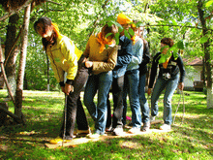
Веревочный курс
Подобные программы относятся к экстремальному командообразованию и в основном проводятся с использованием дополнительного оборудования и снаряжения. Степень сложности и экстремальности может очень сильно варьироваться и адаптироваться под возрастной и половой состав группы, а также под задачи тренинга.
Программа каждого тренинга построена таким образом, что в нем нет ничего невозможного. Веревочный курс – это командный тренинг, включающий задания, выполнить которые можно только объединив идеи, внимание и усилия всего коллектива. Это набор упражнений, где задействуется психологический и физический фактор, некая полоса препятствий, которую нужно преодолеть. Тренинг позволяет полностью переключиться, почувствовать «чувство локтя», порадоваться общей победе.
Квест-тренинг
Это динамичная командная игра с духом соревновательности, это выполнение самых разных нестандартных заданий на последовательных этапах, это элементы «Форта Байярд», всем известной «зарницы» и игры интеллектуалов «Что? Где? Когда?». Это возможность проявить гибкость мышления, использовать командный потенциал, четкое распределение ролей и оперативное управление. И, конечно, это азарт, драйв, и яркие впечатления. Программа может проводиться в городских условиях с использованием местных условий и достопримечательностей.
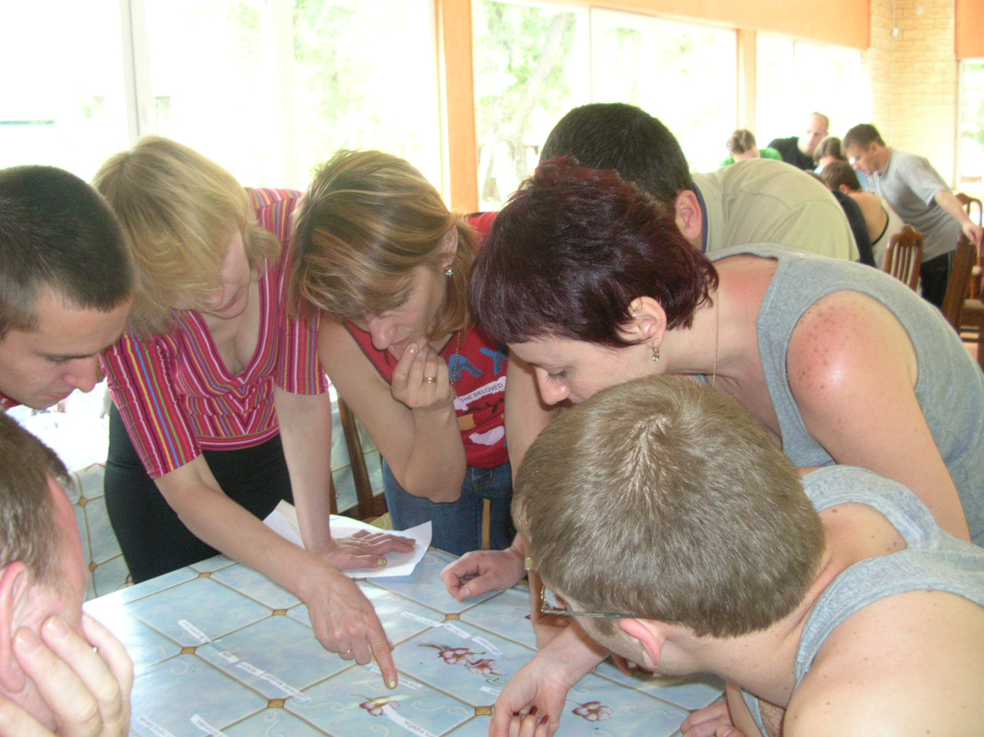
Задания в квест-тренингах отличаются оригинальностью, хотя и не требуют специальных знаний. Это могут быть различные логические задачи, творческие задания, игровые конкурсы. Участники разгадывают закодированные послания, и тем самым выходят на новый этап. Выигрывает команда, первая достигшая финального этапа.
По запросу могут быть включены элементы подвижных упражнений, командное преодоление препятствий.

Командный тренинг –
это чётко спланированное и организованное корпоративное мероприятие, ставящее целью сплочение и активное командообразование коллектива сотрудников.

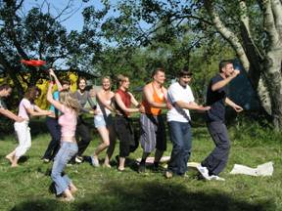
Для участников это возможность:
- отдохнуть весёло, интересно и увлекательно на свежем воздухе;
- пообщаться со своими коллегами в неформальной обстановке;
- ощутить радость от совместного достижения цели;
- увидеть свой творческий потенциал и потенциал своей команды;
- побывать в разных ролях в команде;
- почувствовать преимущества командной работы и ощутить поддержку сотрудников.

